

**МИНОБРНАУКИ РОССИИ**

**федеральное государственное бюджетное образовательное учреждение**

**высшего образования**

**«Московский государственный технологический университет «СТАНКИН»**

**(ФГБОУ ВО «МГТУ «СТАНКИН»)**

|  |  |
| --- | --- |
| **ИНСТИТУТ**  информационных технологий  и систем управления | **Кафедра**  информационных систем |

**КУРСОВОЙ ПРОЕКТ**

по дисциплине «**Проектирование информационных систем**»

на тему: Разработка модели автоматизированной системы поддержки информационных решений для воспитанников детских садов.

Направление **09.03.02 Информационные системы и технологии**

**Руководитель,**

старший преподаватель **Овчинников П.Е.**

«___» ________ 2018 г.

**Студент,**

группа ИДБ–15–13 **Головцов В.К.**

«___» ________ 2018г.

Москва

2018г.

Содержание

ВВЕДЕНИЕ 3

1. Функциональная модель (IDEF0) 4

2. Модель потоков данных (DFD) 12

3.Физическое проектирование базы данных 14

ЗАКЛЮЧЕНИЕ 17

СПИСОК ЛИТЕРАТУРЫ 18

ВВЕДЕНИЕ

В современном мире огромное внимание уделяется образованию человека. В данный момент образование – это единый целенаправленный процесс воспитания и обучения, а также совокупность приобретаемых знаний, умений, навыков, ценностных установок, опыта деятельности и компетенции, которые требуются в любой сфере жизни.

Традиционная модель образования, основанная на освоение воспитанниками сведений из обычных книг и словарей, которые используются в воспитательном процессе в течение нескольких лет, с каждым годом теряет актуальность.

Хорошей альтернативой является «умный» электронный учебник, который имеет не только теоретическую часть, но и базы знаний, возможность применять собственные компетенции.

В данной курсовой работе необходимо осуществить:

1. Автоматизацию процесса создания системы поддержки информационных решений.
2. Рациональное использование ресурсов в процессе проектирования.
3. Контроль адекватности системы.

Объектом исследования является процесс создания системы поддержи информационных решений для конечных пользователей.

Исследования выполняются путем построения следующих моделей:

1. функциональной (IDEF0);
2. потоков данных (DFD);
3. реляционной базы данных (ERD).

Целью моделирования является протестированная и исправно-работающая система поддержки информационных решений для воспитанников детских садов.

Функциональная модель IDEF0 разрабатывается с точки зрения разработчика.

# **1. Функциональная модель (IDEF0)**

IDEF0 — методология функционального моделирования (англ. function modeling) и графическая нотация, предназначенная для формализации и описания бизнес-процессов. Целью методики IDEF0 является создание функциональной модели, отображающей структуру и функции системы, а также потоки информации и материальных объектов, преобразуемые этими функциями. [1]

Словарь функциональной модели разработки системы автоматизированной поддержки решений состоит из списка функциональных блоков (см. Таблица 1), а также списка материальных и информационных потоков (см. Таблица 2).

Внешними входными информационными потоками для модели являются:

1. Задание.
2. Материал для моделирования;

Внешними выходными информационными потоками для модели являются:

1. Готовая модель.

Внешними управляющими потоками для модели являются:

1. Разработчик.
2. Ребенок.
3. Воспитатель.
4. ПО.

Основными механизмам для модели являются:

1. ГОСТ Р МЭК 62023-2016.
2. Нормативно-техническая документация.

На рисунках 1-6 представлены диаграммы функциональной модели.

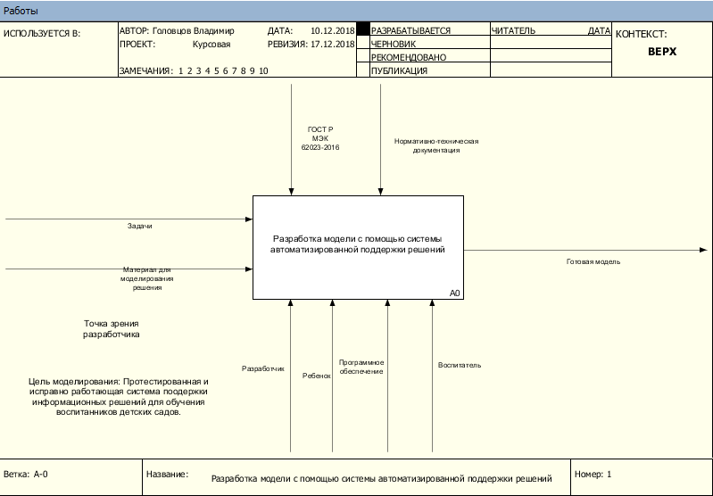

Рис. 1. Контекстная диаграмма

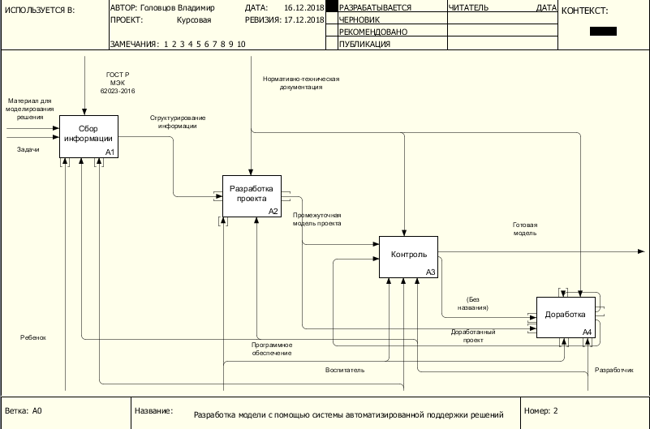

Рис. 2. Диаграмма проектирования системы поддержки информационных решений

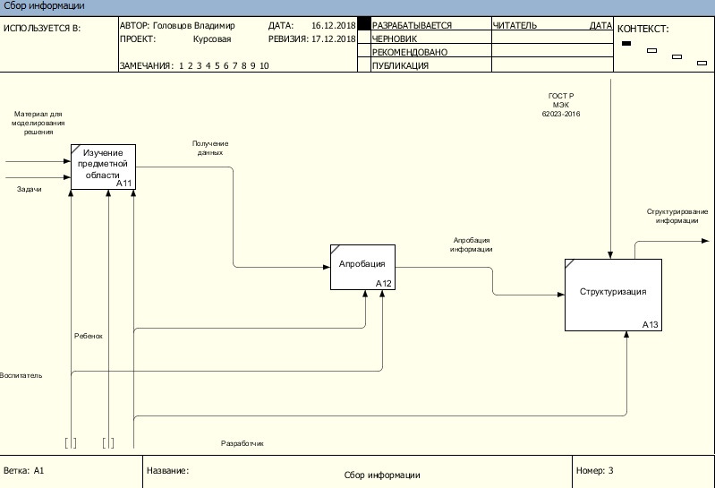

Рис. 3. Диаграмма процесса сбора информации

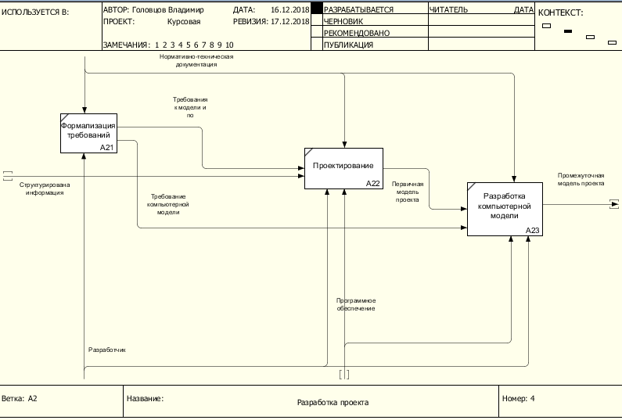

Рис. 4. Диаграмма процесса разработки проекта

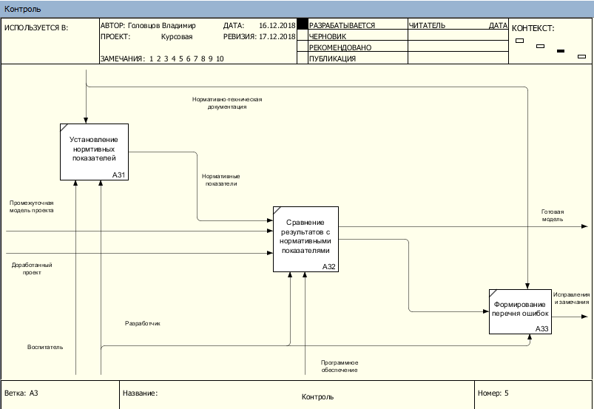

Рис. 5. Диаграмма процесса контроля

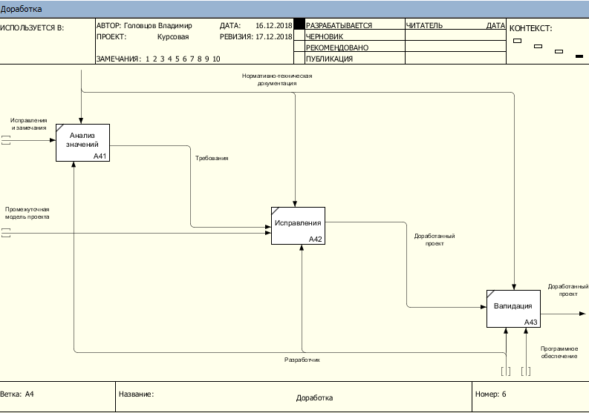

Рис. 6. Диаграмма процесса доработки

Таблица 1.

Список функциональных блоков.

|  |  |  |  |  |  |
| --- | --- | --- | --- | --- | --- |
| Номер | Наименование | Определение | Форм | Данных | UFP |
| А0 | Разработка модели с помощью системы автоматизированной поддержки информационных решений | Автоматизированная система для поддержки информационных решений |  |  |  |
| А1 | Сбор информации | Действия, направленные на получение информации о состоянии показателей интересующего объекта на конкретный момент времени |  |  |  |
| А11 | Изучение предметной области | Деятельность, направленная на выявление реальных потребностей | 2 | 1 | 15 |
| А12 | Апробация | Официальное одобрение, утверждение собранной информации |  |  |  |
| А13 | Структуризация | Организация выбранного материала в группы, связанные между собой в логическую цепочку |  |  |  |
| А2 | Разработка проекта | Период, в течение которого формируются требования к модели, происходит процесс проектирования |  |  |  |
| А21 | Формализация требований | Представление требований в виде формальной модели | 5 | 5 | 55 |
| А22 | Проектирование | Процесс определения архитектуры, компонентов, интерфейсов и других характеристик модели |  |  |  |
| А23 | Разработка компьютерной модели | Переход от формальной модели на цифровой способ записи и передачи данных | 2 | 1 | 15 |
| А3 | Контроль | Наблюдение за моделью с целью проверки |  |  |  |
| А31 | Установление нормативных показателей | Выбор показателей в зависимости от требований |  |  |  |
| A32 | Сравнение результатов с нормативными показателями | Сравнение показателей модели с выбранными ранее нормативными показателями |  |  |  |
| A33 | Формирование перечня ошибок | Получения результата сравнения, составление списка несоответствий с установленными нормативными показателями |  |  |  |
| A4 | Доработка | Доделка проекта с учетом выявленных ошибок |  |  |  |
| A41 | Анализ замечаний | Описание причин возникновения ошибок, выбор методов по их устранению |  |  |  |
| A42 | Исправления | Действие, направленное на корректировку полученных результатов |  |  |  |
| A43 | Валидация | Подтверждение путем экспертизы того, что особые требования, предназначенные для конкретного применения, соблюдены |  |  |  |

Таблица 2

Список материальных и информационных потоков

|  |  |  |
| --- | --- | --- |
| Наименование | Тип | Определение |
| ГОСТ Р МЭК 62023-2016 | Control | Настоящий стандарт устанавливает правила применения метода структурирования и документирования технической информации, используя для этого основной (руководящий) документ с целью группировки и упорядочивания информации для каждого объекта |
| Нормативно-техническая документация | Control | Документ, устанавливающий правила, общие принципы или характеристики, касающиеся различных видов деятельности или их результатов |
| Разработчик | Mechanism | Ответственный за проект |
| Ребенок | Mechanism | Потенциальный пользователь |
| Воспитатель | Mechanism | Лицо, заинтересованное в выполнении исполнителем проекта |
| ПО | Mechanism | Набор программ, выполняющих различные функции |
| Задание | Input | Исходный документ для работы с системой |
| Материал для моделирования | Input | Справочный материал |
| Готовая модель | Output | Модель, успешно прошедшая тестирование и готовая к стадии внедрения |

# **2. Модель потоков данных (DFD)**

Диаграммы потоков данных (Data Flow Diagrams — DFD) представляют собой иерархию функциональных процессов, связанных потоками данных. Цель такого представления — продемонстрировать, как каждый процесс преобразует свои входные данные в выходные, а также выявить отношения между этими процессами. [2]

Наименования объектов собственной базы данных информационной системы приводятся в формате «БД.Таблица».

В процессе декомпозиции функциональных блоков были построены 3 диаграммы потоков данных, которые представлены на рисунках 7-9.

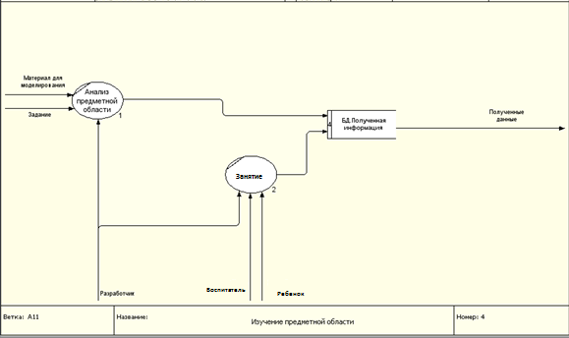

Рис. 7. Процесс изучения предметной области

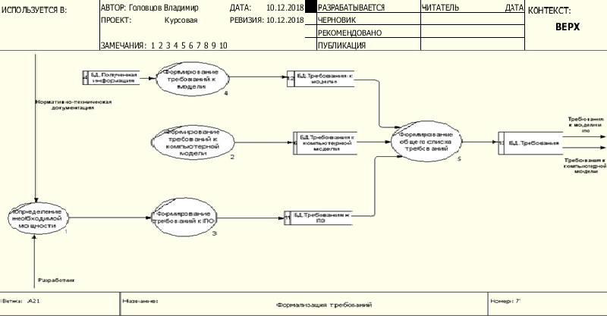

Рис. 8. Процесс формализации требований

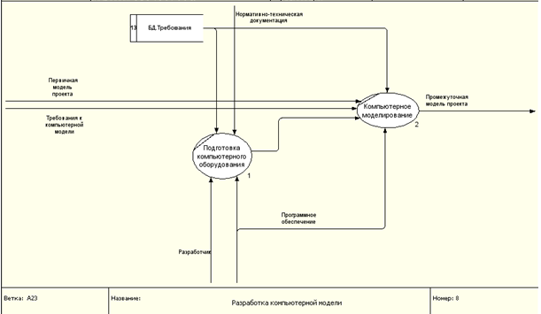

Рис. 9. Процесс разработки компьютерной модели

Таблица 1.

Расчет эффекта от системы

|  |
| --- |
| * Период рассмотрения - 20 дней. * t(без системы) = 60 минут; t(с системой) = 15 минут. * Воспитатель может составить за день 3 теста. * В системе: 20x15 = 300 мин/день; 300x20 =6000 мин = 100 ч (за рассмотренный период). * Без системы: 20x60 = 1200 мин/день; 1200x20 = 24000 мин = 400 ч (за рассмотренный период). * Пусть 2 воспитателя в день пользуются системой: 2x100 = 200 ч/час. * Если сотрудники не пользуются системой: 2x200 = 400 ч/час. * 400 - 200= 200 ч/час/мес. выгоды |

# **3.Физическое проектирование базы данных**

В качестве инструмента семантического моделирования используются различные варианты диаграмм сущность-связь (ER — Entity-Relationship) — ERD. ER - диаграммы используют графическое изображение сущностей предметной области, их свойств (атрибутов), и взаимосвязей между сущностями. [3]

В базе данные данных присутствуют следующие таблицы и их атрибуты:

* Полученная информация

Данная таблица содержит описание информации и место, откуда она взята (Таблица 3).

Таблица 3. Структура таблицы «Полученная информация»

|  |  |  |  |  |  |  |
| --- | --- | --- | --- | --- | --- | --- |
| **Столбец** | **Тип данных** | **Нуль?** | **Ключ** | **Значение по умолчанию** | **Ограничение** | **Ссылка** |
| id2 | integer | Not null | Первичный |  |  | Требования к модели (Основанное на) |
| Источник | varchar | Not null |  |  |  |  |
| Описание | text | Not null |  |  |  |  |

* Требования к модели

В таблице представлены описание требований и источник, из которого они поступили (Таблица 4).

Таблица 4. Структура таблицы «Требования к модели»

|  |  |  |  |  |  |  |
| --- | --- | --- | --- | --- | --- | --- |
| **Столбец** | **Тип данных** | **Нуль?** | **Ключ** | **Значение по умолчанию** | **Ограничение** | **Ссылка** |
| id | integer | Not null | Первичный |  |  |  |
| Основанное на | integer | Not null |  |  |  |  |
| Описание | text | Not null |  |  |  |  |

* Требования к компьютерной модели

Содержит набор требований, который характеризует компьютерную модель (Таблица 5).

Таблица 5. Структура таблицы «Требования к компьютерной модели»

|  |  |  |  |  |  |  |
| --- | --- | --- | --- | --- | --- | --- |
| **Столбец** | **Тип данных** | **Нуль?** | **Ключ** | **Значение по умолчанию** | **Ограничение** | **Ссылка** |
| id | integer | Not null | Первичный |  |  |  |
| Название | varchar | Not null |  |  |  |  |
| Дата обновления | date | Not null |  |  |  |  |
| Интерфейс | varchar | Not null |  |  |  |  |
| Совместимость | varchar | Not null |  |  |  |  |
| Основная информация о требовании | text | Not null |  |  |  |  |

* Требования

В таблице представлен общий список требований (Таблица 6).

Таблица 6. Структура таблицы «Требования»

|  |  |  |  |  |  |  |
| --- | --- | --- | --- | --- | --- | --- |
| **Столбец** | **Тип данных** | **Нуль?** | **Ключ** | **Значение по умолчанию** | **Ограничение** | **Ссылка** |
| id | integer | Not null | Первичный |  |  |  |
| Дата занесения в общий список | date | Not null |  |  |  |  |
| Тип | varchar | Not null |  |  |  |  |

* Требования к ПО

Данная таблица описывает все требования к ПО (Таблица 7).

Таблица 7. Структура таблицы «Требования к ПО»

|  |  |  |  |  |  |  |
| --- | --- | --- | --- | --- | --- | --- |
| **Столбец** | **Тип данных** | **Нуль?** | **Ключ** | **Значение по умолчанию** | **Ограничение** | **Ссылка** |
| id | integer | Not null | Первичный |  |  |  |
| Оперативная память | date | Not null |  |  |  |  |
| Ёмкость блока питания | varchar | Not null |  |  |  |  |
| Процессор | varchar | Not null |  |  |  |  |
| Тип видеокарты | boolean | Not null |  |  |  |  |

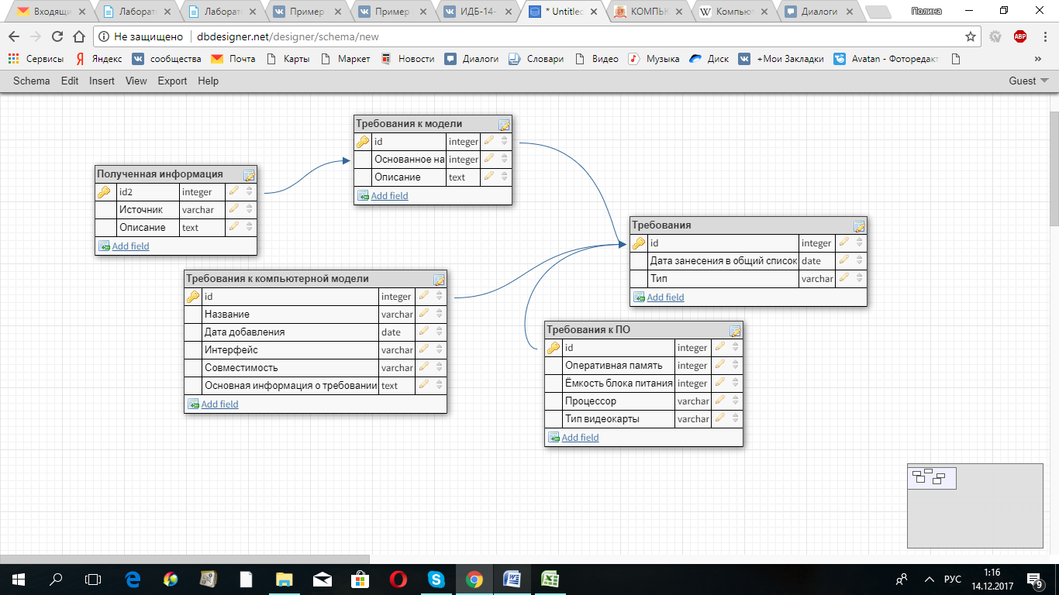Схема данных выглядит следующим образом (Рис.10):

Рис. 10. Схема данных

ЗАКЛЮЧЕНИЕ

Таким образом, в ходе выполнения курсового проекта была достигнута основная цель – создание наглядной модели автоматизированной системы поддержки информационных решений. Была составлена диаграмма функциональных блоков IDEF0 с тремя уровнями декомпозиции, три диаграммы потоков данных DFD и физическая модель базы данных. Каждая из этих диаграмм помогает разработчику оценить объем работ, поставить сроки выполнения процессов и назначить ресурсы.

Расчеты, выполненные методом FPA IFPUG на основании данных функциональной модели, позволяют оценить сложность требуемых для создания информационной системы программных средств в 85 выровненных функциональных точек (DFP), а объем программного кода на языках программирования высокого уровня - в 3953 строк кода.

Расчеты, выполненные методом COCOMO II, позволяют оценить общие трудозатраты проекта разработки программных средств в 13 человеко-месяца, а ожидаемую продолжительность проекта – в 8 месяцев.

Результаты курсового проекта будут использованы в выпускной квалификационной работе «Разработка системы информационной поддержки для повышения эффективности работы дошкольного образовательного учреждения» в неполном объеме.

СПИСОК ЛИТЕРАТУРЫ

1. Сайт «StudFiles» [Электронный ресурс] – Режим доступа https://studfiles.net/preview/2899641, свободный. Дата обращения: 10.12.2018г.

2. Сайт «E-educ» [Электронный ресурс] – Режим доступа: http://e-educ.ru/bd14.html, свободный. Дата обращения: 11.12.2018 г.

3. Сайт «Информационные технологии» [Электронный ресурс] – Режим доступа: http://inf-teh-lotos.ru/sozdanie-er-diagramm, свободный. Дата обращения: 13.12.2018 г.

4. ГОСТ Р МЭК 62023-2016 - Структурирование технической информации и

документации.